中式甜點動手做
雪梨菊花銀耳凍
家政課一頁講義 · 材料＋步驟 · 看完就能做
一、所需要的材料
• 雪梨 去皮切丁  • 銀耳 適量  • 冰糖 適量  • 菊花 泡茶＋入模各用  • 雪梨銀耳湯 + 白涼粉 200 g + 20 g  • 菊花茶 + 白涼粉 100 g + 10 g  • 泡好的菊花 1 朵 | 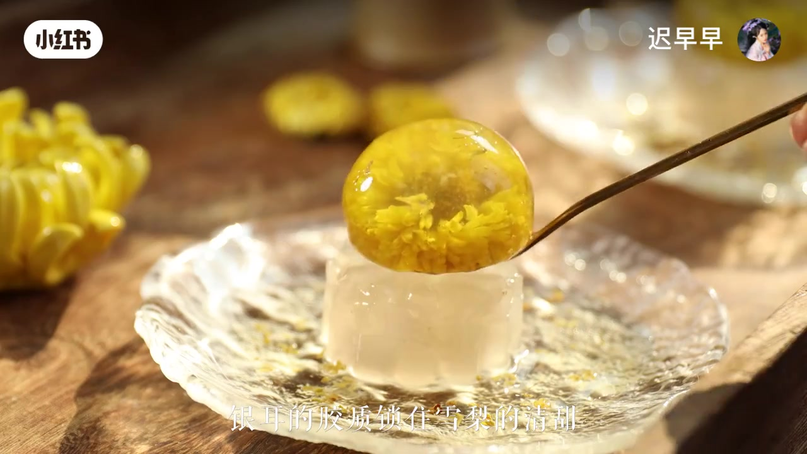  成品參考
好記口訣：湯／茶 : 白涼粉 ＝ 10 : 1。這樣凍起來 Q 彈，又不會太硬。
二、製作步驟
1. 先用熱水泡一壺菊花茶，備用。
2. 雪梨削皮、去核，切成均勻小丁。
3. 雪梨丁放進熱水，加入銀耳，蓋上蓋子悶煮大約半小時。
4. 銀耳軟了以後，加入冰糖攪到溶化並煮沸。
5. 舀出雪梨銀耳湯 200 克，加入白涼粉 20 克，攪勻煮沸。
6. 趁熱舀進花形模具（連同雪梨塊和銀耳），送進冰箱冷藏定型。
7. 另取菊花茶 100 克，加白涼粉 10 克，攪勻煮沸。
8. 倒進圓球模具，中間放一朵泡好的菊花，再補滿。冷藏後疊在雪梨凍上。
課堂小叮嚀：刀子請小心、熱湯會燙、白涼粉一定要煮沸才會凝固。

